1. Ketika di approve redirect nya ke admin receiving

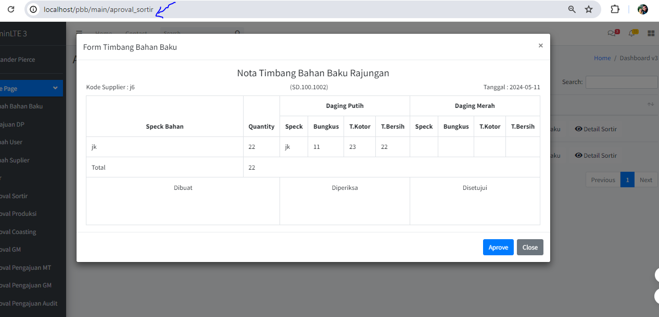

1. Buat menu nama nya approval TL BB untuk approve bahan baku nya jdi yg di approval sortir pop up/icon nya di pindah ke menu approval TL BB hanya approve tidak ada reject



1. Tampilkan data yang terbaru disemua view/menu di view produksi data yg terbaru ada di bawah

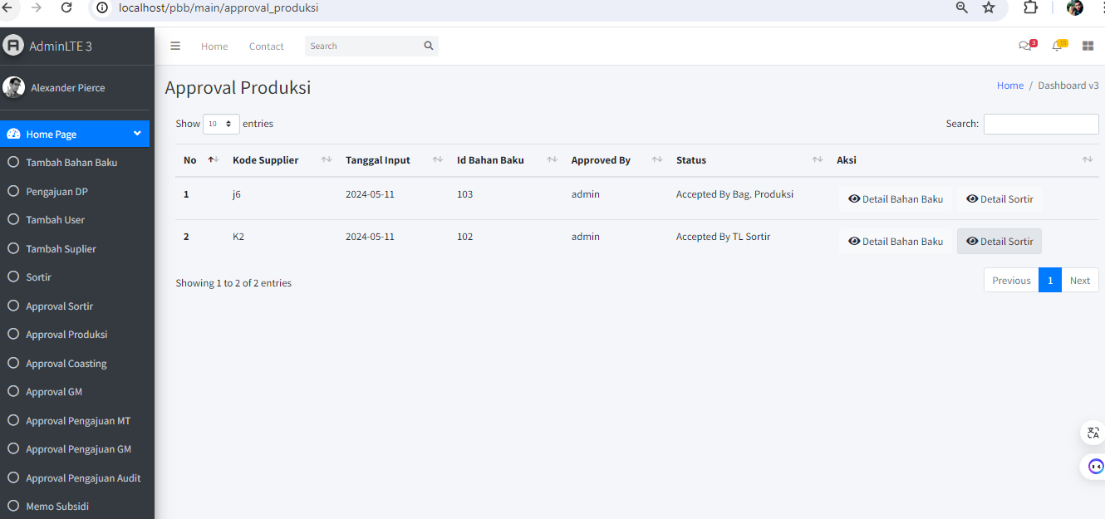

1. Untuk ID tidak perlu di tampilkan di semua menu

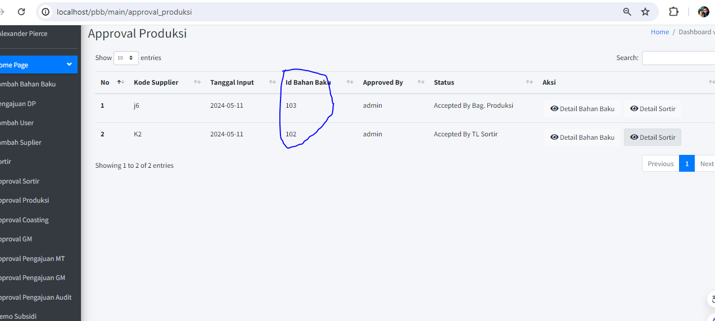

1. Menu memo subsidi hilangkan saja

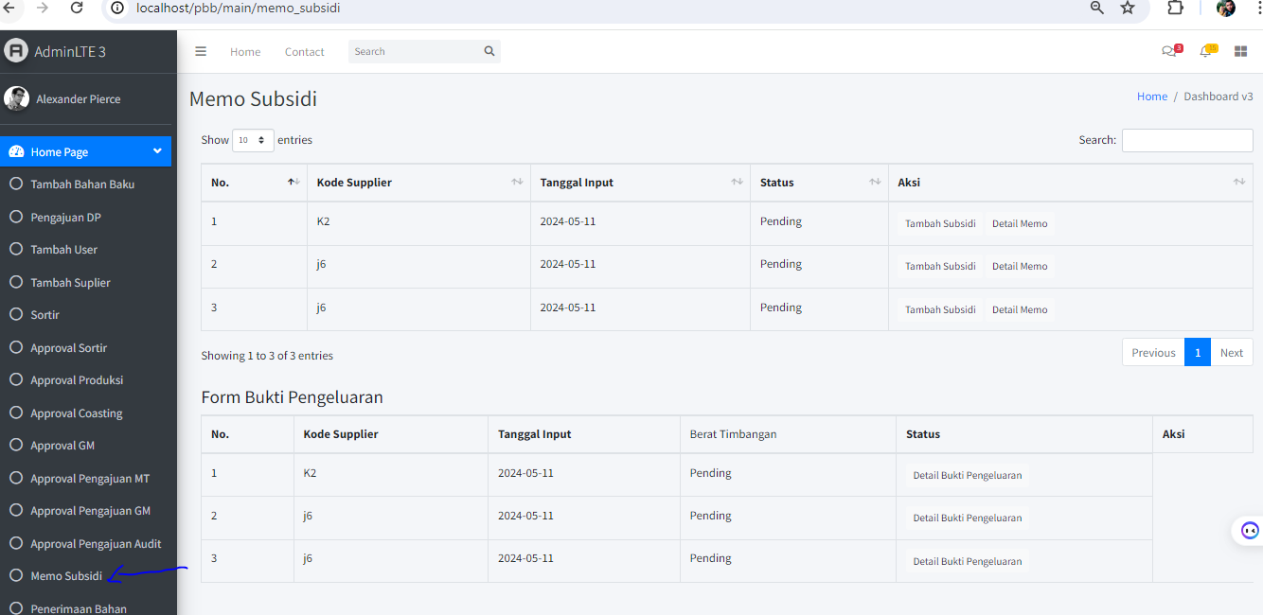

1. Kode supplier isinya harus kode bukan id

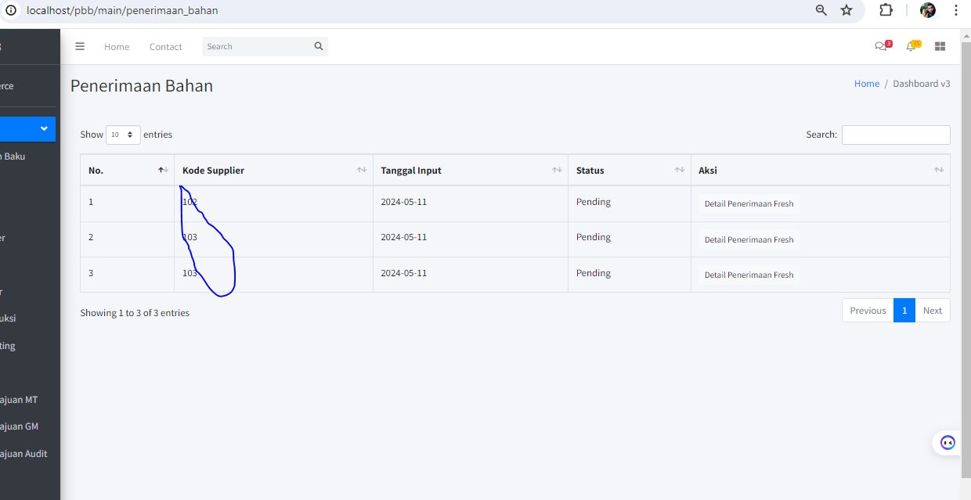

1. Tombol approve untuk coasting hrus nya muncul,ini tidak muncul karena belom ubah data ,tapi jika data sudah ok dari sortir maka coasting tidak perlu ubah data

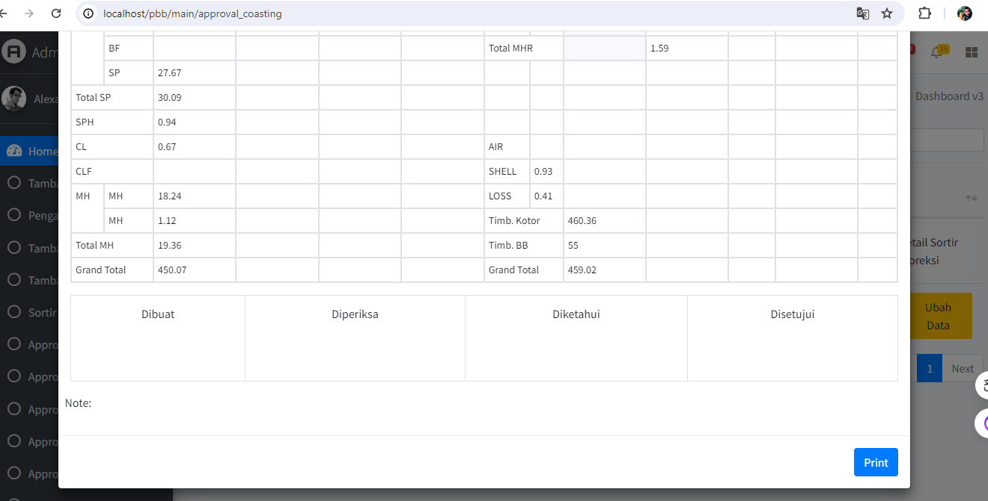

1. Tadi habis isi data sortir tapi di coasting udah muncul datanya harus nya data ini ga keluar sbelum manager produksi approve

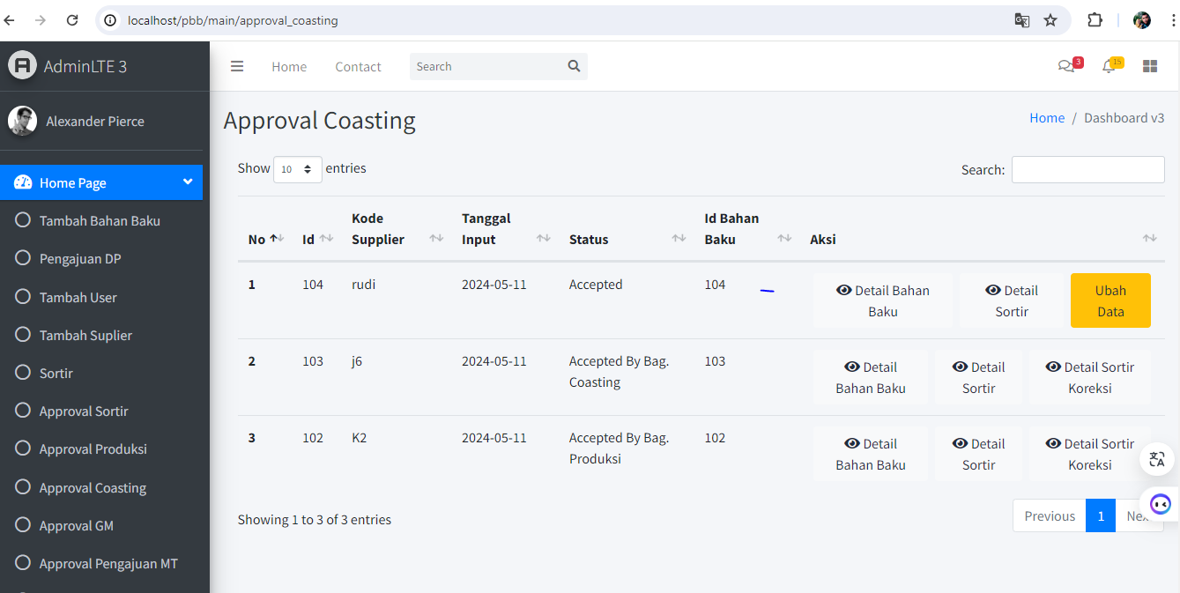

1. Kolom SPH tidak muncul di detail fresh taruh saja di bawah SPK

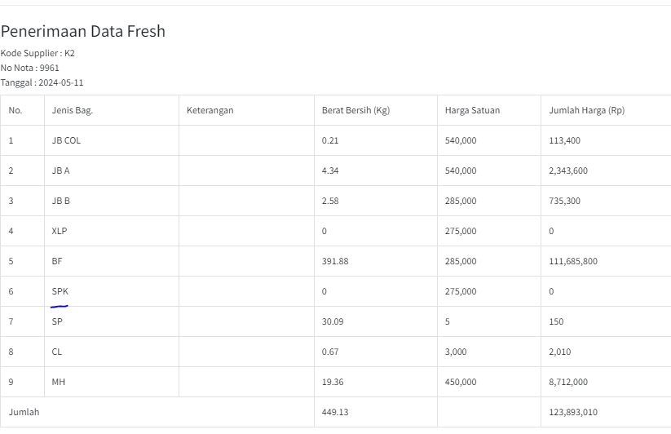

Yg saya tandai ini ga ada di detail fresh data SPH ,dan CLF masukan saja untuk di detail fresh

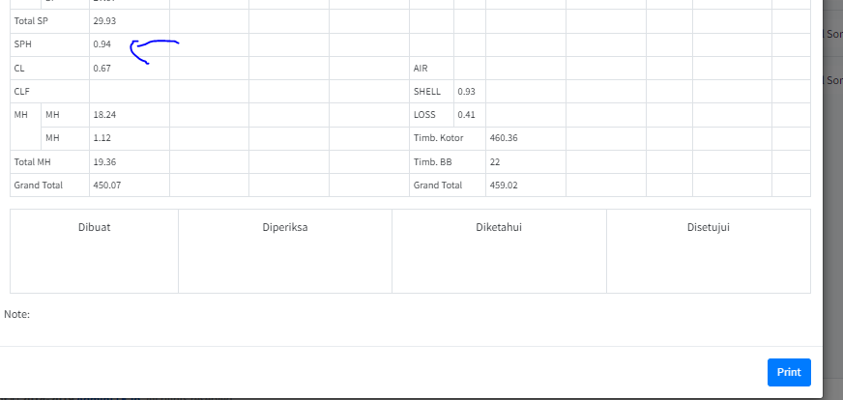

1. Hapus keterangan dan simpan approve kecuali close

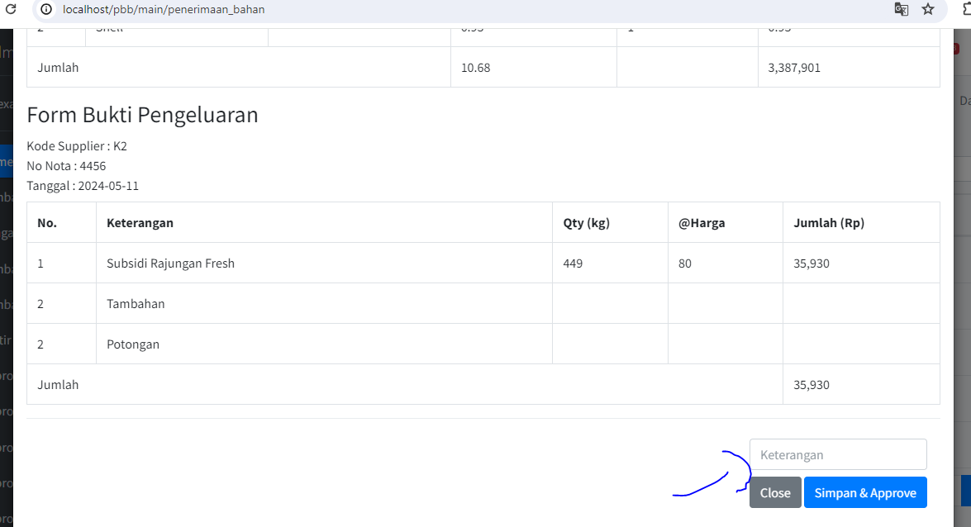

1. Ketika subsidi sudah di simpan maka tombol ini sudah tidak muncul

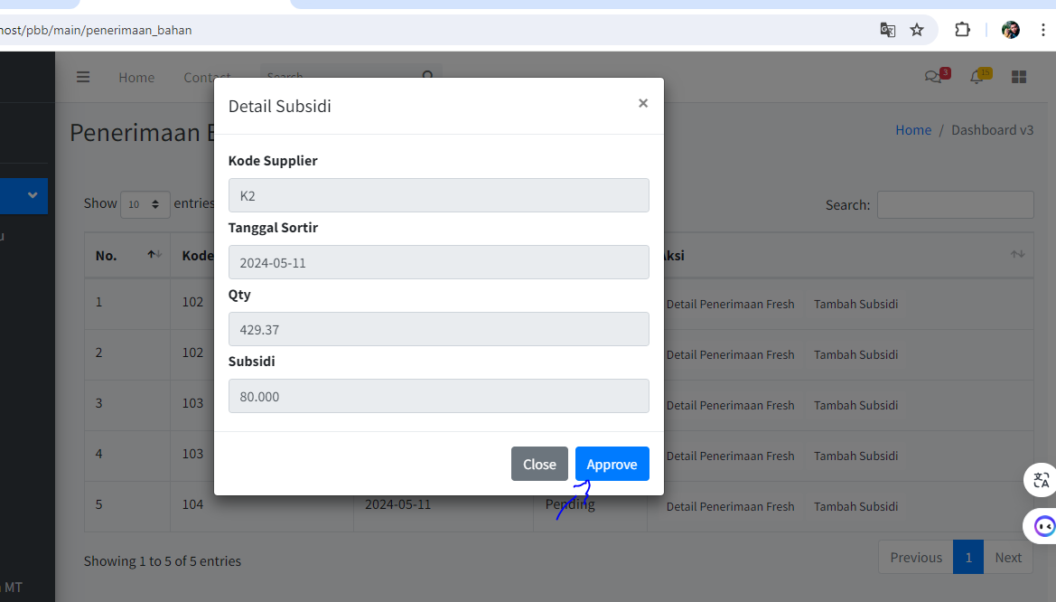

1. Di view penerimaan bahan ada 5 tapi di db data sortir dan bahan baku Cuma ada 3 ,harusya penerimaan bahan menyesuaikan dengan jumlah sortir dan bahan baku

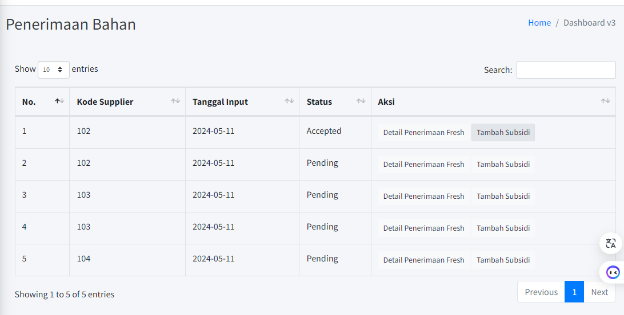

1. Size font ukuran nya di kecilkan saja agar tidak terlalu besar untuk semua detail bahan baku,sortir,before after
2. Buat print pdf bahan baku,sortir before after,penerimaan bahan dan memo
3. Buat menu upload dokumen untuk coasting di form isi nya upload dokumen yg di upload adalah file excel dan pdf untuk di kirimkan ke GM isi form nya file upload dan text
4. GM jga bisa download approve dan reject hasil dari kiriman coasting buat table biasa Ketika yg dikirimkan di kolom aksi ada approve dan reject serta kasih note untuk alasan nya
5. Jangan lupa insert data supplier,menu master harga dan master area
6. Jika ini sudah semua maka tinggal testing role satu persatu agar bisa di trial